Chú ý:

* Sau khi tải app cần cấp quyền truy cập bluetooth cho app

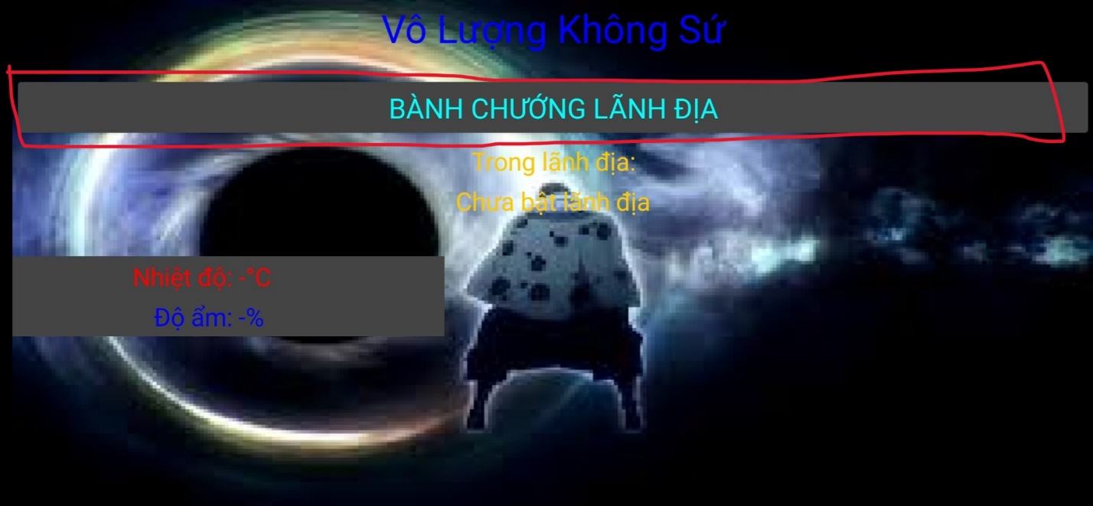

ấn vào khoanh đỏ để có thể kết nối bluethooth